四川省成都市财贸职业高级中学校2019年9月
食堂大宗食品原材料定点采购价格公示表

一、米、面、油

品种 | 品牌 | 生产  企业 | 食品生产  许可证号 | 产品  日期 | 生产  地址 | 质量等级 | 包装  规格 | 配送企业 | 单价：元/袋、桶 | 外包装  图片
米 | 东北珍珠米 | 黑龙江省桦川县付士米业有限公司 | Sc10123082603241 | 20190803 | 黑龙江省桦川县悦来大街南段 | 一级 | 25kg/袋 | 四川朗基 | 142.3  元/袋 | 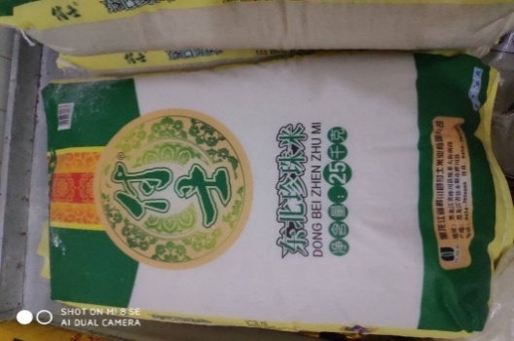
面 | 高精特精面粉 | 山东荷泽聚瑞粮油有限公司 | Sc10137172200254 | 20190817 | 山东省荷泽市单县东城食品药品产业园 | 特级 | 25kg/袋 | 四川朗基 | 120.9  元/袋 | 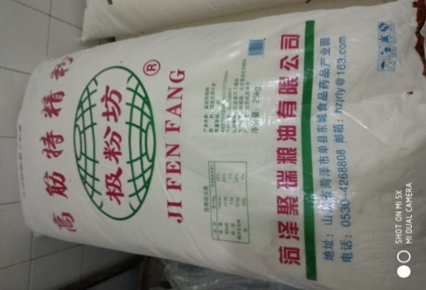
油 | 纯乡菜籽油 | 四川德阳市年丰食品有限公司 | SC10251062300019 | 20190807 | 中江县南华镇芙蓉路南段19号 | 三级 | 12.5L/桶 | 四川朗基 | 135.25  元/桶 | 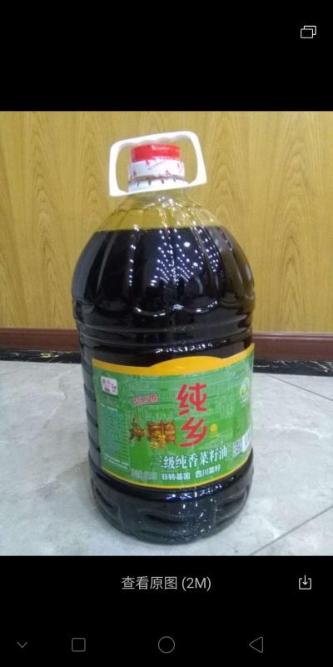

二、猪肉

品种 | 生产  企业 | 生猪定点屠宰证号 | 食品流通  （或生产）  许可证号 | 生产地址 | 质量  等级 | 加工状态及  品质情况 |  | 配送  企业 | 单价（元/500g）
五花 | 成都市佳享食品有限公司 | A29011805 | JY15101070091812 | 成都市浦江县寿安镇工业园区 | A级 | 带皮或去皮 | 带皮 | 成都市宁富农业科技有限公司 | 27.5  元/斤
腿肉 | 成都市佳享食品有限公司 | A29011805 | JY15101070091812 | 成都市浦江县寿安镇工业园区 | A级 | 带皮或去皮 | 带皮/去皮 | 成都市宁富农业科技有限公司 | 24  元/斤
前夹肉 | 成都市佳享食品有限公司 | A29011805 | JY15101070091812 | 成都市浦江县寿安镇工业园区 | A级 | 带皮或去皮 | 去皮 | 成都市宁富农业科技有限公司 | 22  元/斤

三、蛋类

品种 | 品牌 | 生产企业 | 食品生产许可证号 | 生产地址 | 质量等级 | 包装  规格 | 配送企业 | 单价
鸡蛋 | 鲜鸡蛋 | 四川朗基后勤管理服务有限公司 | jY15101160042334(1-1) | 稷山县众创养鸡专业合作社 | 一级 | 72个/件 | 四川朗基后勤管理服务有限公司 | 6.40  元/斤

四、调味品

品种 | 品牌 | 生产  企业 | 食品生产  许可证号 | 生产  日期 | 生产  地址 | 质量  等级 | 包装  规格 | 配送  企业 | 单价 | 外包装  图片
酱油 | 海天 | 佛山市海天调味食品股份有限公司 | QS4406 0301 3528 | 20190724 | 广东省佛山市高明区沧江工业园 | 一级 | 1.9L/瓶  6瓶/件 | 四川省丹丹调味品有限公司 | 72  元/件 | 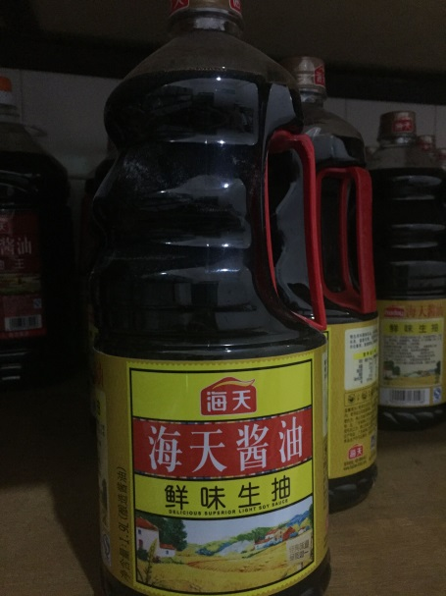
醋 | 老黄家 | 成都中耀食品有限公司 | QS1400 0302 1149 | 20180918 | 山西省太原市 | 一级 | 800mL/瓶  12瓶/件 | 四川省丹丹调味品有限公司 | 70  元/件 | 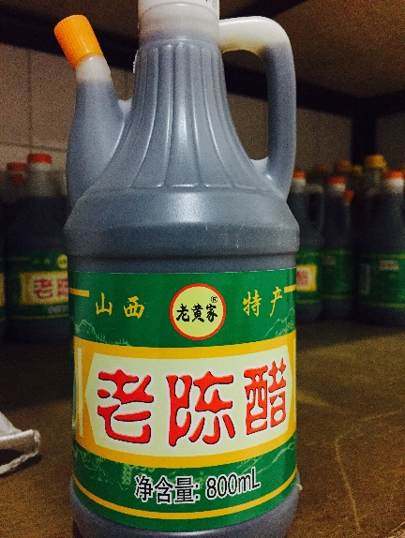
盐 | 驰宇 | 四川自贡驰宇盐品有限责任公司 | 川XK16-204-00346 | 20190715 | 四川省自贡市 | 一级 | 350g/袋  60袋/件 | 四川省丹丹调味品有限公司 | 129  元/件 | 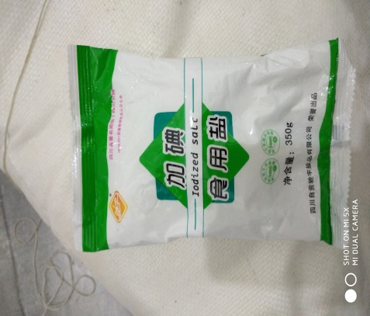
料酒 | 恒顺 | 镇江恒顺酒业有限公司 | QS3211 0307 0001 | 20190523 | 镇江市丹徒区荣炳盐府路 | 一级 | 500ml/瓶  12瓶/件 | 四川省丹丹调味品有限公司 | 48  元/件 | 